Приложение №2
к Договору безвозмездного оказания услуг
от «___» _______________ 2025 г. № ____
Сведения о поступивших в приют для животных
животных без владельцев и животных, от права собственности на которых владельцы отказались,
в информационно-телекоммуникационной сети «Интернет»

Фото | Дата отлова | Населенный пункт и адрес отлова | Вид,  пол,  порода | Прибли-зительный возраст | Окрас, характерис-тика волосяного покрова | Наличие ошейника (шлейки), одежды, клетки, переноски, иного транспор-тировоч-ного устройства | Особые отметины и приметы | Наличие / отсутст-вие стерили-зации / кастра-ции | Физическое состояние животного, особенности походки, передвижения, в том числе вследствие травм | Присвоенный идентификационный номер при маркировании  и чипировании | Дата и причина выбытия животного из приюта
1 | 2 | 3 | 4 | 5 | 6 | 7 | 8 | 9 | 10 | 11 | 12
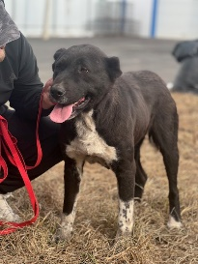 | 28.03.2025г. | Коркинский ГО, ул.Репина, д.121 | Собака,  сука,  б\п | 3г | черный | Нет | Вес 30 кг; высота в холке 60 см | Нет | Удовлетворительное | Бирка № RU12974аа75  Чип 900233000489378  Дело №157  Карточка учета № 1 | 28.04.2025 НВ
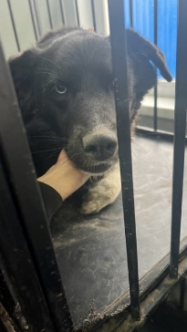 | 28.03.2025г. | Коркинский ГО, ул.50 лет Октября, д.11 | Собака,  сука,  б\п | 2г | черный | Нет | Вес 26 кг; высота в холке 50 см | Нет | Удовлетворительное | Бирка № RU109а6b120  Чип 900233000489404  Дело №157  Карточка учета № 2 | 03.04.2025 ПВ
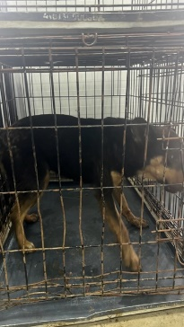 | 28.03.2025г. | Коркинский ГО, ул.Терешковой, д.2 | Собака,  сука,  б\п | 4г | Черно-рыжий | Нет | Вес 23 кг; высота в холке 45 см | Нет | Удовлетворительное | Бирка № RU1489390а4  Чип 900233000489403  Дело №157  Карточка учета №3
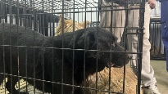 | 28.03.2025г. | Коркинский ГО, ул.Серафимовича, д.22 | Собака,  кобель,  б\п | 3г | черный | Нет | Вес 26 кг; высота в холке 50 см | Нет | Удовлетворительное | Бирка № RU1а81020а8  Чип 900233000489392  Дело №157  Карточка учета №4 | 21.04.2025 ПМО
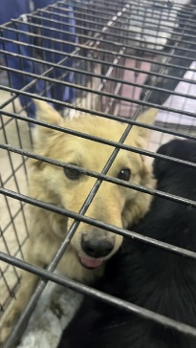 | 28.03.2025г. | Коркинский ГО, ул.Верхняя, д.67 | Собака,  сука,  б\п | 4г | рыжий | Нет | Вес 22 кг; высота в холке 40 см | Нет | Удовлетворительное | Бирка № нет  Чип 900233000489381  Дело №157  Карточка учета №5 | 29.03.2025 АС
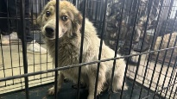 | 28.03.2025г. | Коркинский ГО, ул.Томинская, д.6 | Собака,  сука,  б\п | 5л | триколор | Нет | Вес 23 кг; высота в холке 40 см | Нет | Удовлетворительное | Бирка № RU1а9356b57  Чип 900233000489406  Дело №157  Карточка учета №6 | 21.04.2025 ПМО
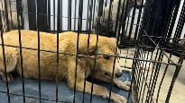 | 28.03.2025г. | Коркинский ГО, ул.Томинская, д.6 | Собака,  сука,  б\п | 3г | рыжий | Нет | Вес 22 кг; высота в холке 40 см | Нет | Удовлетворительное | Бирка № RU1b0baa182  Чип 900233000489407  Дело №157  Карточка учета № 7 | 20.052025 ПМО

